新 书 推 荐

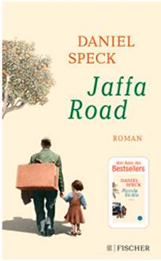
中文书名：《雅法路》
英文书名：JAFFA ROAD
作 者：Daniel Speck
出 版 社：S. Fischer Verlag
代理公司：marcel hartges /ANA/Lauren
页 数：338页
出版时间：2021年3月
代理地区：中国大陆、台湾
审读资料：德文电子稿
类 型：文学小说

内容简介：

滨海别墅、棕榈树下。考古学家尼娜从柏林前往巴勒莫，打算到那里收集失踪的祖父莫里茨的遗产。她在那里遇到了犹太姑姑乔尔（Joëlle ）和一个自称是莫里茨儿子的神秘男人——伊莱亚斯（Elias），来自雅法的巴勒斯坦人。

1948年，海法：乔尔是一位年轻的犹太女孩，她在雅法路的树下找到了一个新家。阿迈勒（Amal）是一位年轻的巴勒斯坦女孩，她父亲的橘子园成了她对失去的家园的回忆。在一场非凡的地中海之旅中，一个秘密把两个人联系到了一起，而她们此时还不知道事情的真相。

三个家庭，三代人，三种文化和共同的感人命运：继《小西西里》（Piccola Sicilia）之后，《雅法路》（Jaffa Road）继续探索并结束了这个家庭故事。

作者简介：

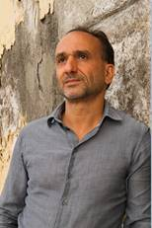
丹尼尔·斯佩克（Daniel Speck），屡获殊荣的电影和电视编剧，也是一位知名畅销小说家。1969年，斯佩克出生于慕尼黑，先后求学于慕尼黑和罗马，学习文学、电影史和编剧。

他热爱旅游，喜爱地中海文化，也乐于为跨文化交流搭建桥梁，从每个人的故事中汲取灵感。丹尼尔·斯佩克的处女作《除了家以外的任何地方》（Anywhere but Home）最初以《贝拉·日尔曼》（Bella Germania）为书名出版，登上《明镜》（Spiegel）畅销书排行榜，并保持了85周，不仅成为德国2016年最成功的新秀小说，翻译为七种语言出版，也由斯佩克本人改编成电视迷你剧。斯佩克来往德国和意大利，教授编剧，著有畅销小说《西西利亚皮卡》（Piccola Sicilia），并为电影《坎波贝洛的婚礼很少》（Wedding Few In Campobello）和《我疯狂的土耳其婚礼》（My Crazy Turkey Wedding）撰写剧本，荣获格里姆奖（Grimme Award）和巴伐利亚电视奖（Bavarian TV Award）。

感谢您的阅读！
请将反馈信息发至：版权负责人
Email：Rights@nurnberg.com.cn
安德鲁·纳伯格联合国际有限公司北京代表处
北京市海淀区中关村大街甲59号中国人民大学文化大厦1705室, 邮编：100872
电话：010-82504106, 传真：010-82504200
公司网址：http://www.nurnberg.com.cn
书目下载：http://www.nurnberg.com.cn/booklist_zh/list.aspx
书讯浏览：http://www.nurnberg.com.cn/book/book.aspx
视频推荐：http://www.nurnberg.com.cn/video/video.aspx
豆瓣小站：http://site.douban.com/110577/
新浪微博：安德鲁纳伯格公司的微博_微博 (weibo.com)
微信订阅号：ANABJ2002

